Sociální sítě a jejich role v současných informačních technologiích

Martin Beneš

**OBSAH**  
I. Fakta

1. Charakteristika sociální sítě
2. Sociální sítě ve světě
   1. Facebook
   2. Twitter
   3. Google+
   4. MySpace
3. Sociální sítě v ČR   
   3.1 Libimseti.cz

3.2 Lidé.cz (Seznam.cz)

3.3 Spolužáci.cz (Seznam.cz)

1. Aktuální návštěvnost sociálních sítí
2. Rizika sociálních sítí

II. Vlastní názor

Zdroje

**I. FAKTA**  
  
1. Charakteristika sociální sítě  
Sociální síť je charakterizována jako propojená skupina lidí, která spolu udržuje komunikaci.   
Za sociální síť mohou být považována i internetová diskusní fóra, kde si uživatelé vyměňují názory a poznatky na vybraná témata.  
Sociální síť lze také chápat jako internetovou službu, která umožňuje registrovaným uživatelům vytvářet osobní (popř. firemní) veřejný či soukromý profil, komunikovat spolu, sdílet informace, fotografie a videa.  
Komunikace přes sociální sítě může probíhat privátně mezi 2ma uživateli anebo hromadně mezi jedním uživatelem a skupinou s ním propojených uživatelů, popř. mezi skupinou uživatelů.   
  
**2. Sociální sítě ve světě  
  
2.1 Facebook**  
Facebook je společenská síť sloužící pro komunikaci mezi uživateli, sdílení fotografií, videí a statusů. FB byl založen Markem Zuckerbergem 1. února 2004. Název Facebook pochází z papírových letáků Facebooks, které se dávají na amerických universitách nově příchozím, aby se seznámili s dalšími studenty.   
Původně byl Facebook určen pouze pro studenty Harwardu, později byl zpřístupněn pro všechny školy a některé zahraniční university. V Česku byla první školou s přístupem na Facebook Masarykova universita. Od února roku 2006 získaly přístup na FB nadnárodní společnosti a od srpna se mohl na FB připojit kdokoliv starší 13 let, každý uživatel se musí zaregistrovat a souhlasit s licenčním ujednáním.   
Roku 2007 se stal FB 7. nejnavštěvovanější stránkou na internetu.  
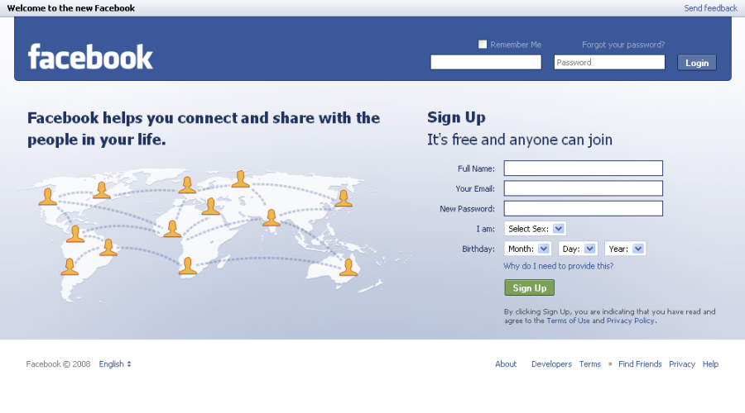

Přihlašovací stránka Facebooku

**Funkce Facebooku:**   
Profil (profile) – každý uživatel si může nastavit profil, profilovou fotografii, údaje, které chce sdílet a které nechce.  
Zeď (Wall/Timeline) – část profilu uživatele, ostatní sem mohou psát vzkazy, posílat odkazy na multimédia, od března 2012 upraveno na přehlednější profil Timeline   
Fotografie (Photos) – FB umožňuje uživatelům uploadovat fotografie, označovat uživatele na fotografiích  
Videa (Video) – lze uploadovat videa do 1024 mb a délky 20 minut, jako na fotografiích lze označovat uživatele  
Události (Events) – umožňuje plánování akcí, lze přidat místo konání, datum i místo  
Akci je možno nastavit jako soukromou (viditelná jen pro pozvané uživatele; popř. jen pro přátele) anebo veřejnou (viditelná pro všechny)  
Šťouchnutí (Poke) – bezvýznamná funkce, ale velice oblíbená; slouží spíše, jako upozornění  
Šťouchnutému uživateli se zobrazí: Uživatel ABC vás právě šťouchl.  
Bazar (Marketplace) – vkládání inzerátů k výměně a prodeji  
Gifts – virtuální dárky placené skutečnými penězi; většinou obrázky  
Testy – uživateli vytvořené testy, slouží pouze pro zábavu  
Videochat – videochat

**Hry na Facebooku:**Mafia Wars   
Sociální hra od společnosti Zynga s měsíční návštěvností kolem 8 milionů uživatelů (Při vydání v roce 2009 byla měsíční návštěvnost 15 mil uživatelů).   
Hra není vázaná na Facebook, lze ji hrát také na MySpace, nebo www.mafiawars.com.  
Hráč se promění na mafiánského bosse, musí rozšiřovat svoji organizaci a páchat zločiny.Ke hře je možné si dokoupit bonusový obsah. **FarmVille**Opět hra od společnosti Zynga, není vázána přímo na FB stejně jako Mafia Wars (lze ji hrát také na MySpace, nebo www.farmwille.com) a také umožňuje dokoupit si bonusový obsah.  
Ve Farmwille se z hráče stává farmář, musí se starat o svou zahradu a zvířata. Postupem času získává hráč zkušeností body (EXP) a s určitým počtem EXP se posune o level, čímž se mu odemykají nová zvířata a plodiny.   
  
 **2.2 Twitter**Twitter je sociální síť s mikroblogovací službou. Autorem Twitteru je Jack Dorsey. Twitter umožňuje uživatelům posílat tweety (krátké příspěvky o velikosti 140 znaků), tyto příspěvky se objevují na stránce uživatele, který příspěvek odeslal a na stránce odběratelů (Followers).  
Twitter je určen spíše pro veřejnou komunikaci než pro soukromou.  
Na rozdíl od Facebooku lze Twitter využívat i bez registrace – především ke čtení zpráv.  
Hlavním posláním Twitteru je sdílet zprávy o dění ve světě, o známých osobnostech, o vaření atd.  
to vše formou blogu.   
Twitter patří v ČR k méně oblíbeným sociálním sítím, počet českých uživatelů se odhaduje na 150 tisíc.  
  
**Funkce Twitteru**  
Tweet – krátké textové příspěvky  
ReTweet – přeposílání cizí zprávy  
Following – odebírání tweetů daného uživatele, uživatel kterého následujeme nic neschvaluje, ale pokud nechceme, aby někdo odebíral naše tweety můžeme ho zablokovat   
  
**2.3 Google +**G+ je v současnostinejmladší sociální síť od americké společnosti Google.  
Její provoz byl zahájen v červnu 2011, jednalo se o beta verzi s pozvánkami pro další uživatele.  
Na G+ se v prvních 2 týdnech zaregistrovalo 10 milionů lidí, po měsíci počet registrovaných uživatelů vzrostl na 25 milionů. Po 4řech měsících od založení měl G+ 40 milionů registrovaných uživatelů. V dubnu 2012 byl zaveden nový vzhled, v této době používalo G+ 170 milionů lidí.  
  
Funkce G+  
Kruhy – každý kruh představuje skupinu lidí.  
  
Sdílení fotografií a videí, chat, videochat.

Ukázka hlavní stránky Twitteru

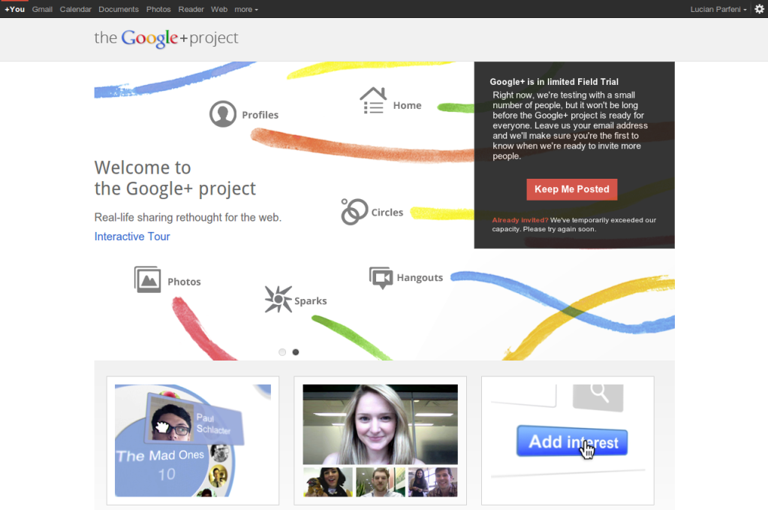  
**2.4 MySpace**MySpace byl založen v roce 2003 v USA. Zaměřuje se především na hudbu, známé osobnosti, filmy a počítačové hry; díky této strategii má velký počet uživatelů. Do roku 2008 se držel na prvním místě, než ho překonal FB. Server je přístupný pouze osobám starším 14ti let.   
MySpace se liší od ostatních sociálních sítí možností upravit si design stránky i profilu.

Úvodní stránka Google+

Funkce MySpace  
Umístit svojí hudební knihovnu na profil.  
Nastavit grafické rozhraní na stránce i na profilu.  
Sdílení fotografií a videí, chat.  
 **3. Sociální sítě v ČR**  
**3. 1 Libim se ti.cz**Česká sociální síť založená roku 2002 zaměřující se především na seznamování s ostatními uživateli.   
Prohlížet stránky uživatelů je možné i bez registrace. Uživatelé si mezi sebou mohou zasílat krátké vzkazy a hodnotit fotografie.   
Libim se ti.cz pořádá akce LibimsetiLife, kde se sejdou lidé z Libim se ti.cz  
  
Princip seznamování uživatelů (citace wikipedia.org)  
Pokud se chce uživatel seznámit, kliknutím myši projeví zájem o seznámení se s druhým uživatelem. Ten se o tom dozví po přihlášení do svého vlastního profilu a zájem může buď opětovat, nebo odmítnout. V případně zájmu obou uživatelů se tento fakt promítne do stránky tzv. *hotových párů*.  
  
Funkce Libim se ti.cz  
- Chat a videochat – u českých sociálních sítí patří mezi nové funkce  
- Upload fotografií.  
- Server libim se ti.cz provozuje vlastní internetové rádio.   
- Hodnocení vzhledu uživatelů.  
- Blogy, diskusní fóra, horoskopy.

**3.2 Lidé.cz**  
Lidé.cz jsou sociální síť spadající pod Seznam.cz.   
Má sjednocenou registraci uživatelů společně s weby Email.cz, Firmy.cz, Spolužáci.cz a dalšímy projekty od Seznamu. Patrně nejpopulárnější česká sociální síť.  
Tato síť se liší od ostatních svými projekty např. výuka jazyků.  
Návštěvnost se pohybuje mezi 300 – 400 tisíci uživateli denně.   
Funkce Lidé.cz  
- Chat, sdílení videí a obrázků.  
- Internetová rádia a diskusní fóra  
- Seznamka -> rozdělená do kategorií  
- Blogy  
- Kurzy – web lidé.cz nabízí všemožné kurzy (jazykové, výpočetní techniky, účetnictví)  
 – základní verze kurzů jsou zcela zdarma

**3.3 Spolužáci.cz**Sociální síť zaměřená na studenty, jak už vyplývá z názvu. Stejně jako Lidé.cz spadá pod Seznam.  
Na webu Spolužáci.cz je databáze základních, středních i vysokých škol a tříd. Stránka vznikla za účelem komunikace mezi studenty, jako bonus umožňuje sdílení fotek, zpráv na nástěnku a dokumentů.   
Web umožňuje dohledat bývalé spolužáky podle jména, školy, třídy a roku ukončení docházky.   
  
Funkce Spolužáci.cz  
-Stránka třídy – seznam spolužáků a náhled nástěnky  
-Spolužáci – úplný seznam spolužáku včetně kontaktů  
-Učitelé – seznam učitelů (musí být přidání někým ze spolužáků)  
-Nástěnka – místo pro vzkazy  
-Fotogalerie  
-Dokumenty – místo, kde jsou uloženy dokumenty od spolužáků  
-Diskuse třídy a diskuse školy – diskuze jako na fóru  
 **4. Aktuální návštěvnost sociálních sítí v ČR a ve světě**  
Ke konci roku 2011 používalo Facebook v ČR 3 333 420 lidí, v současné době používá FB 3.8 milionu lidí.

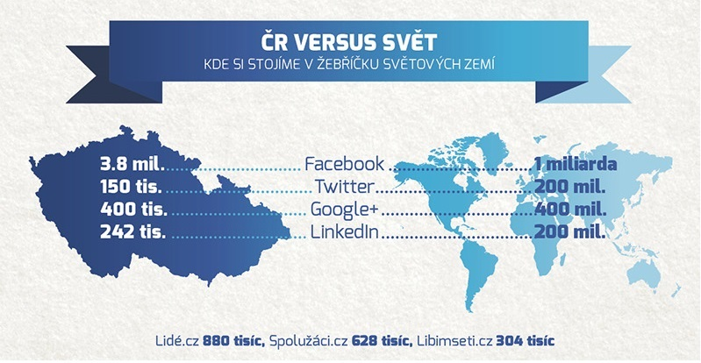

**5. Rizika sociálních sítí**

První riziko, které bych zmínil je internetová šikana (nebo také **cyberšikana;**anglicky cyberbullying)  
Cyberšikana je forma šikany provozovaná přes internet, popř. mobilní telefon.   
Následky cyberšikany mohou vést k psychickým problémům a v krajním případě až k sebevraždě.  
  
**Specifické znaky cyberšikany**Útočníci jsou anonymní – na internetu vystupují pod přezdívkou (nickname)  
a používají oběti neznámé emailové adresy, uživatelské účty apod.   
Agresor se cítí nepostihnutelný a ještě v šikanování přitvrzuje.   
  
Cyberšikana může být způsobena i neúmyslně osobou jednající s úmyslem žertu.  
Tato forma šikany se také velice obtížně rozeznává, protože oběti mají většinou strach anebo se stydí.   
  
  
Druhým rizikem, které bych zmínil je **Cybergrooming.**  
Tímto termínem, nebo také „kybergrooming“, označujeme snahu některých uživatelů Internetu, např. na sociálních sítí, zneužít dětské důvěry a prostřednictvím falešné identity dítě zlákat ke schůzce a zneužít. Podle projektu e-bezpeci.cz je kybergrooming termín, *„který označuje chování uživatelů internetu, které má v dítěti vyvolat falešnou důvěru a připravit ho na schůzku, jejímž cílem je nezletilou/zletilou oběť pohlavně zneužít. Útočníci jsou tedy často pedofilové.“*  
(Citace Diplomová práce; Internetové sociální sítě, pohled na jejich využívání především žáky ZŠ a s tím spojená případná rizika; Autor Bc. Lubomír Budeš)  
  
Oběťmi takovýchto útoků se stávají nejčastěji děti, které nemají moc kamarádů a snaží se najít na internetu někoho s kým by si rozuměly.   
  
Útok Cybergroomerem se obvykle rozděluje do následujících etap  
  
a) Vzbuzení důvěry oběti a snaha izolovat ji: útočník se snaží přesvědčit dítě, že je jeho dobrý přítel  
b) Podplacení dítěte dárky: dítě si začne útočníka více vážit  
c) Vyvolání emoční závislosti na útočníkovi: dítě se útočníkovi svěřuje se vším, protože ho považuje za opravdu dobrého přítele  
d) Domluvení osobního setkání

**Cyberstalking** je dalším rizikem na poli sociálních sítí.   
Stalking znamená lov nebo pronásledování.  
  
Základní projevy cyberstalkingu jsou:  
Pachatel systematicky obtěžuje oběť nevyžádanou a nechtěnou pozorností.Opakované a dlouhodobé pokusy kontaktovat oběť (v tomto případě přes sociální síť, jinak lze použít jakýkoliv způsob internetové nebo mobilní komunikace)   
  
Obsah zpráv může být příjemný až veselý, ale také vulgární, urážející anebo zastrašující.  
Výjimkou nejsou zprávy původně příjemné, pokoušející se vymámit z oběti kontakt a pokud oběť nevyhoví tak začnou zastrašovat a vyhrožovat.  
  
**Závislost na sociálních sítích**Psychickou závislost si lze vypěstovat téměř na vše a ani sociální sítě nejsou výjimkou.  
  
Příznaky závislosti na Facebooku (první diagnostická metoda - pozorováním):   
- opakované noční užívání FB  
- čas strávený na FB je více jak 2h denně  
- užívání FB na úkor pracovních/školních povinností  
- odloučení od FB vzbuzuje v závislém pocity úzkosti a stresu  
  
  
(druhá diagnostická metoda)  
- měří se doba strávená na síti nutná k uspokojení uživatele, ve většině případů se s postupem času zvyšuje  
- lze pozorovat abstinenční příznaky po odepření přístupu na FB se zvyšuje stres a napětí  
- uživatel omezuje ostatní aktivity, kterým se dříve věnoval  
- většinu přátel na FB vůbec nezná  
- je téměř posedlý mít na FB každého člověka, kterého potká v reálném světě  
  
 **II. VLASTNÍ NÁZOR**  
  
Sociální sítě jsou podle mého názoru mohou být pro společnost velkým přínosem, ale na druhou stranu mohou znatelně škodit.   
Mezi spolužáky ve škole není lepší dálková komunikace vyjma telefonátů. Facebook (uvádím jako nejsilnější sociální síť v ČR) má v ČR téměř každý starší patnácti let a kdo na FB není jako by neexistoval, je odříznutý od kontaktu s ostatními spolužáky, neví, co jeho třída projednává. Jediným zdrojem informací takovému studentovi jsou mobilní kontakty, ale to je v porovnání s rychlostí Facebooku dosti nepohodlné.   
Jako další klad sociálních sítí vidím kontakt (i když jen po chatu popř. přes videohovory) se starými přáteli a bývalými spolužáky, s nimiž se už nemáme možnost tak často setkávat.   
V neposlední řadě mohou být také přínosem rychlé zprávy ze sociálních sítí v případě výjimečných událostí.   
  
Sociální sítě odvádějí mladé lidi od učení a narušují jejich koncentraci. Děti jsou mnohem raději doma u sociální sítě, než aby si šli ven zahrát fotbal.  
Mezi negativa sociálních sítí (především Facebooku), která si patrně ne každý uvědomuje, bych zařadil sběr a ukládání informací o uživatelích a o aktivitě uživatelů. Facebook nesbírá informace jen prostřednictvím své stránky, ale také pomocí odkazů „To se mi líbí“ a „Sdílet“, které jsou umístěny na velkém množství internetových stránek.   
Šíření poplašných zpráv, falešných sbírek, nadací může být dalším nežádoucím jevem sociálních sítí.  
  
Vliv sociálních sítí na informační technologie  
V dnešní době se téměř všechny nové mobilní telefony a tablety podřizují sociálním sítím.   
V takřka každém mobilu s wifi technologií najdeme podporu alespoň pro Facebook a Twitter.   
Jsou také mobilní telefony, které jsou už hardwarově navrženy pro používání sociálních sítí.  
Jako příklad uvedu Sony Xperia Pro s vysouvací klávesnicí, tento mobilní telefon je určen především na cesty, pohodlná klávesnice je vhodná ke psaní statusů na Facebooku i pro posílání Tweetů na Twitteru.   
S rozvojem sociálních sítí se dostaly na horní příčky prodejen také tablety.  
  
  
  
Zdroje:  
  
wikipedia.com  
www.lupa.cz/clanky/cesko-a-socialni-site-v-cislech/  
netmonitor.cz  
https://www.google.com/intl/cs/+/learnmore/index.html  
http://www.tyinternety.cz/2013/04/08/clanek/infografika-mohou-socialni-site-v-cesku-konkurovat-vyhledavani/  
http://www.zive.cz/clanky/twitter-150-000-ceskych-twitu-kazdy-den/sc-3-a-151074/default.aspx  
http://arstechnica.com/business/2010/10/myspace-concedes-to-facebook-changes-focus/  
http://cms.e-bezpeci.cz/content/view/247/22/lang,czech  
http://nebezpeci-na-siti.wz.cz/index.php?stranka=bezpeci  
http://www.e-bezpeci.cz/index.php/temata/stalking-a-kyberstalking/66-23  
http://www.tyinternety.cz/2013/04/08/clanek/infografika-mohou-socialni-site-v-cesku-konkurovat-vyhledavani/  
http://www.lupa.cz/clanky/jste-zavisli-na-socialnich-sitich/  
http://www.ceskatelevize.cz/ct24/media-it/214778-socialni-site-jako-droga-i-s-nezadoucimi-ucinky/  
is.muni.cz/th/173737/pedf_m/Diplomova_prace.doc  
http://www.tyinternety.cz/2011/05/08/clanek/zavislost-na-facebooku-jako-psychicka-porucha/  
http://www.orchidbox.com/userfiles/facebook_homepage(1).png  
blog.tamar.com  
http://i1-news.softpedia-static.com/images/news2/Google-Sparks-Is-a-Way-to-Discover-and-Share-the-Things-You-Nerd-Out-About-3.png  
http://www.tyinternety.cz/2013/04/08/clanek/infografika-mohou-socialni-site-v-cesku-konkurovat-vyhledavani/)  
http://publishing2.com/images/MySpaceHomePage.jpg